«ДИРЕКТОР»

1. Выполнить установку и настройку программы Аверс:Директор ([дистрибутив](https://cloud.mail.ru/public/2qRK/At3hMhb51)). В папке есть файл УСТАНОВКА ДЕМОВЕРСИИ, строго следовать инструкции.

1) 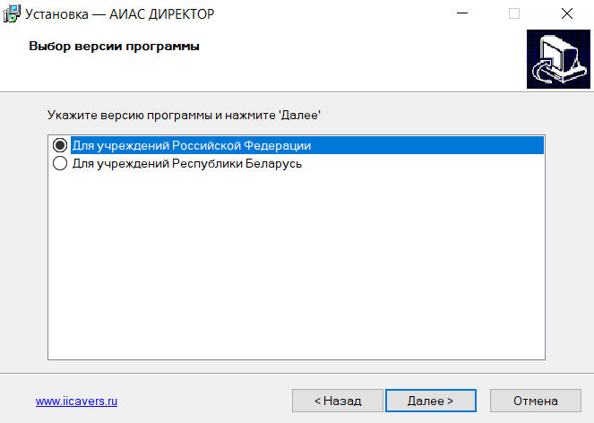

2)

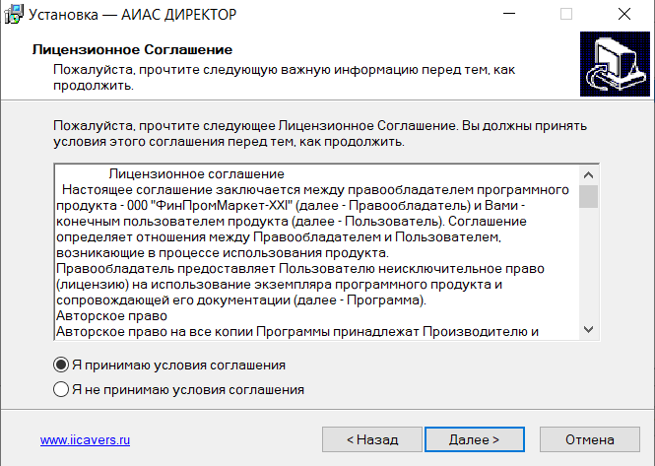

3)

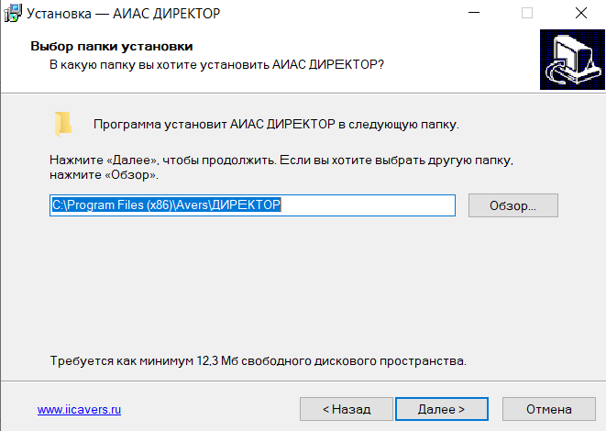

4)

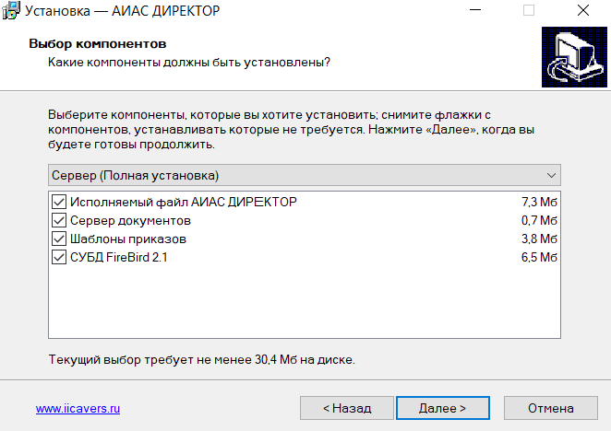

5)

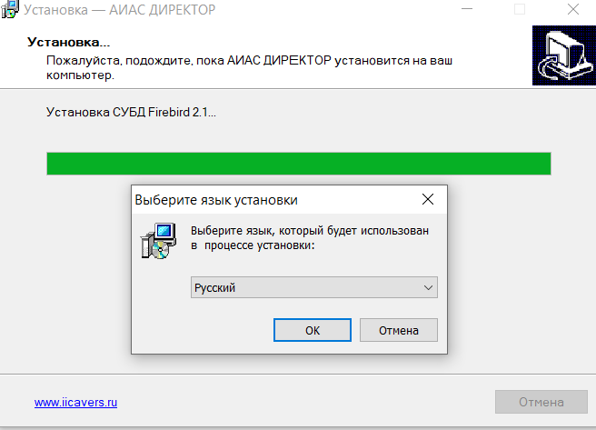

6)

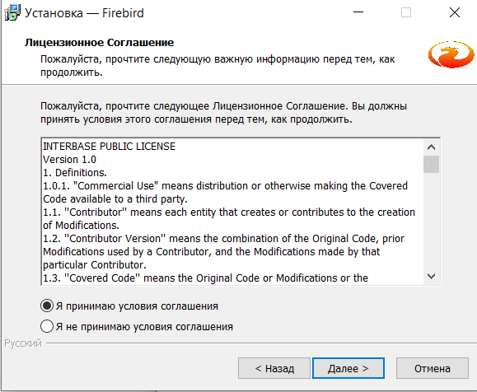

7)

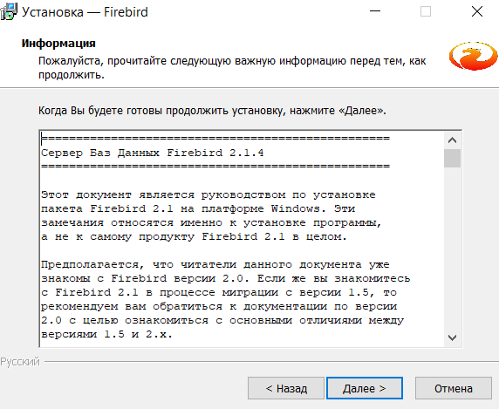

8)

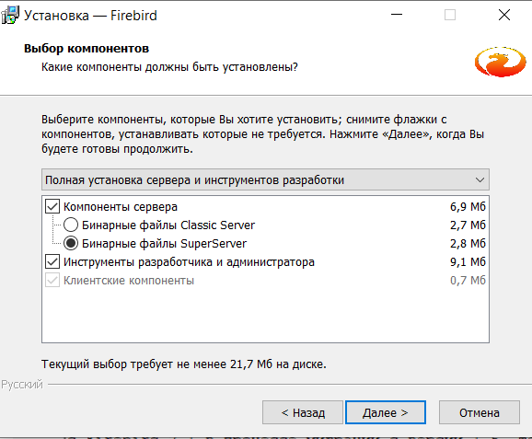

9)

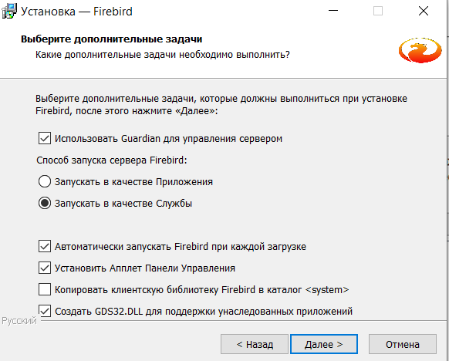

10)

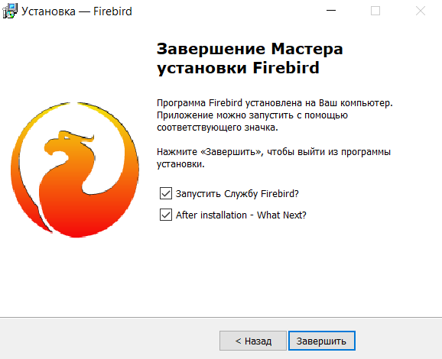Установка завершена.

**2. Запустить программу под пользователем Sysdba (администратор). Открыть справку, познакомиться с общей информацией, порядком работы с программой.**

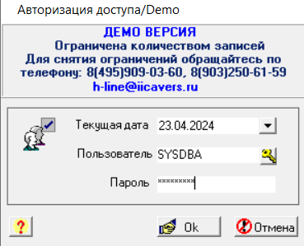

Справка

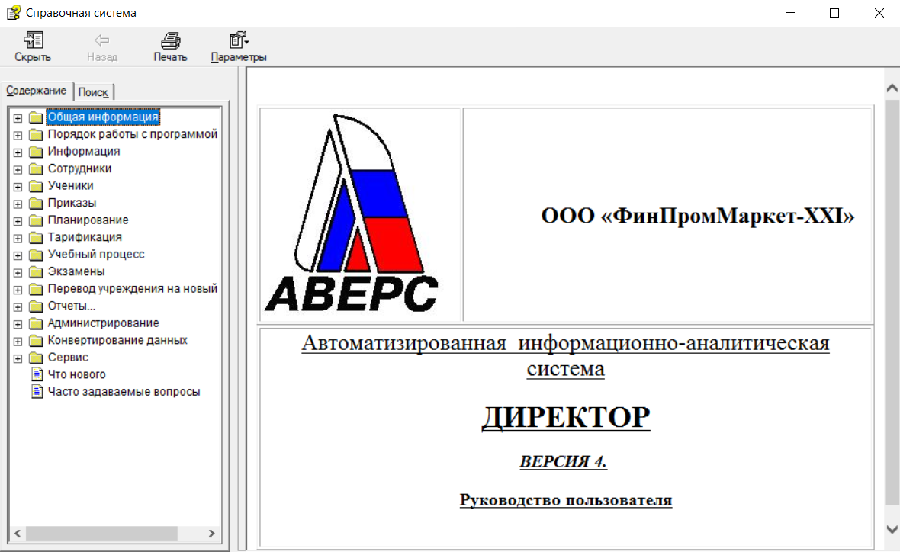

**3. Создать резервную копию БД, затем восстановить БД из резервной копии.**

Создание резервной копии

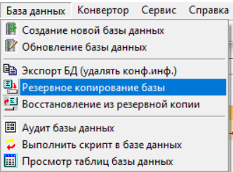

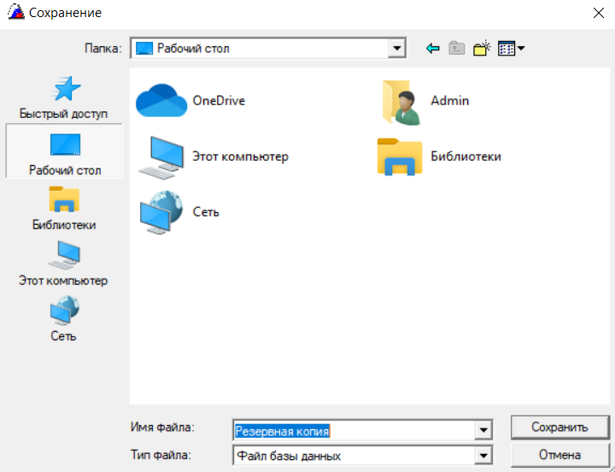

Восстановление БД из резервной копии

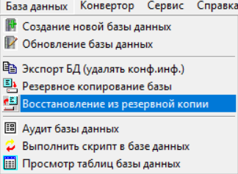

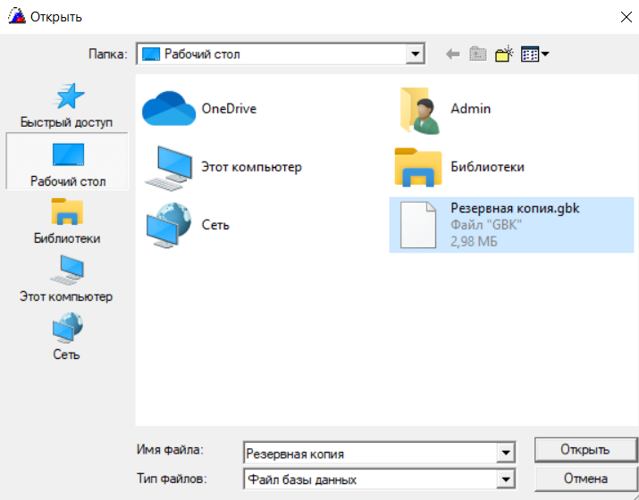

**4. Поменять структуру учреждения (все данные взять с сайта**[**гимназии**](http://gimslob.narod.ru/)**), создать филиал гимназии - [Стуловскую школу](http://stulschool.ru/).**

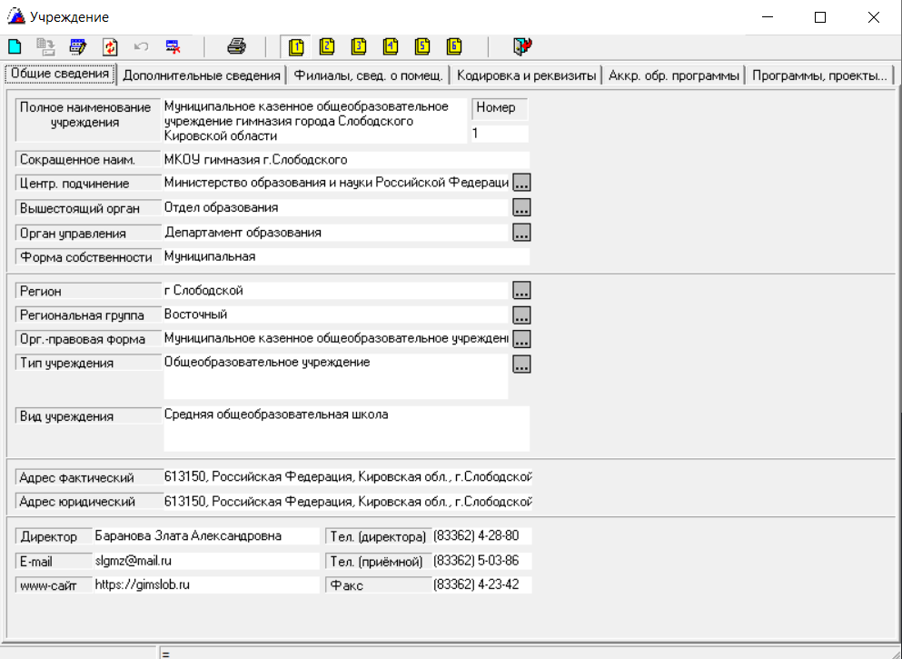

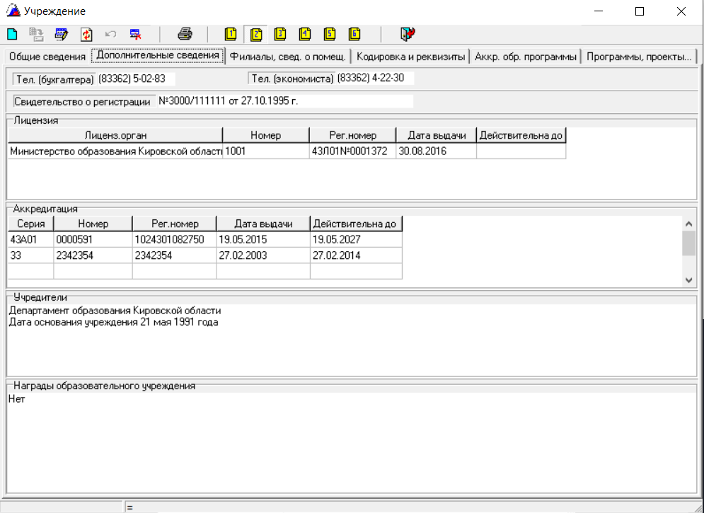

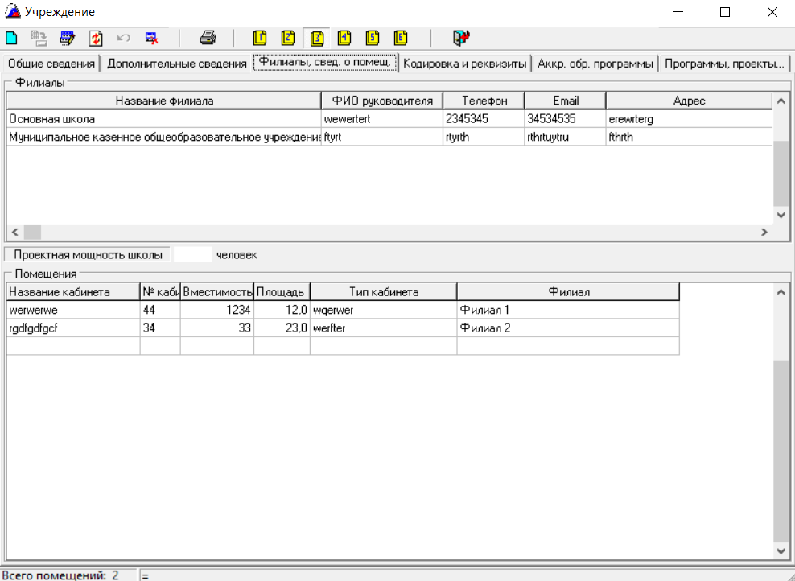

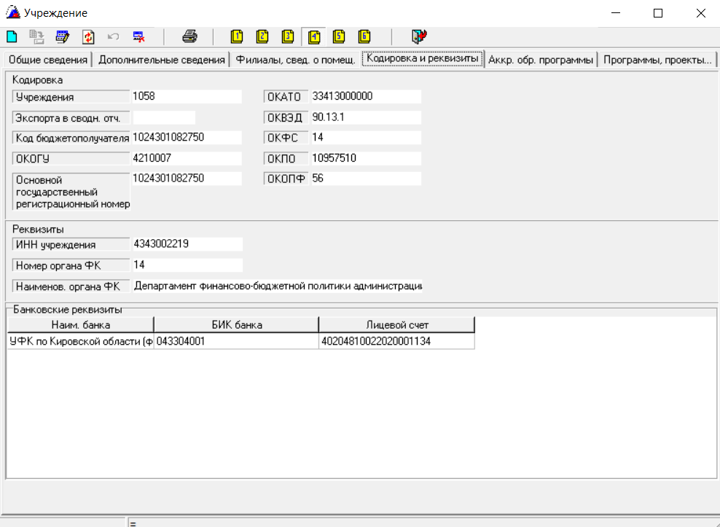

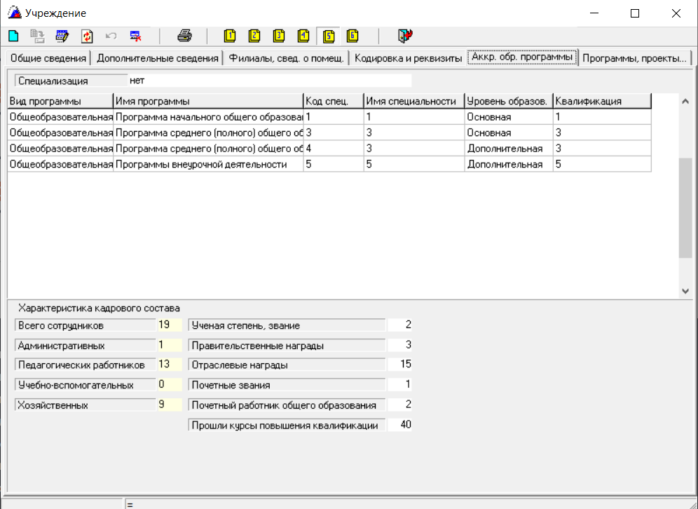

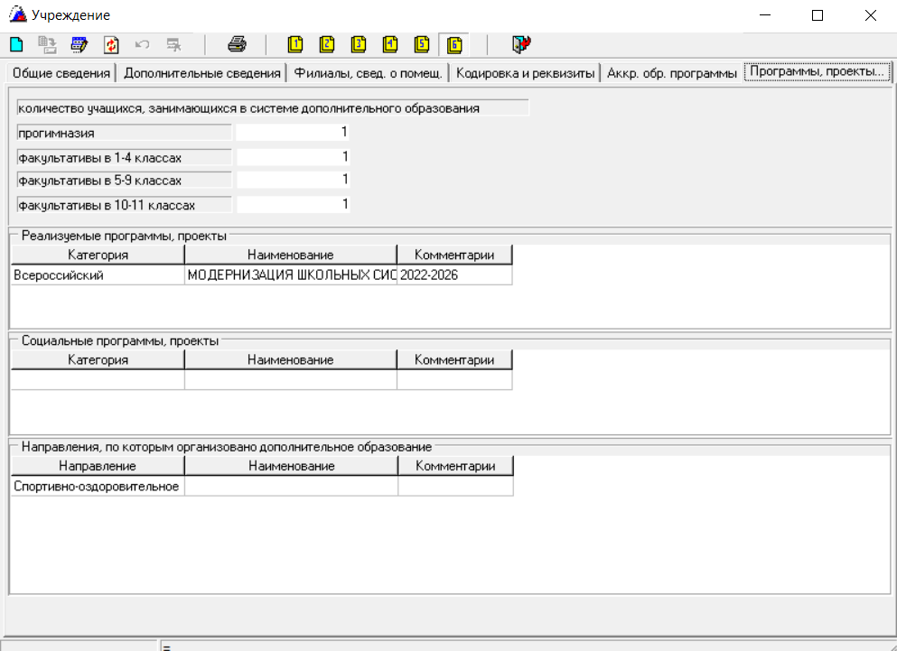

**5. Завести нового пользователя KL_ruk_2b в группе Классные руководители c паролем 123. Назначить его классным на 2б класс.**

